1.简述对称多处理机和分布共享存储处理机的异同。

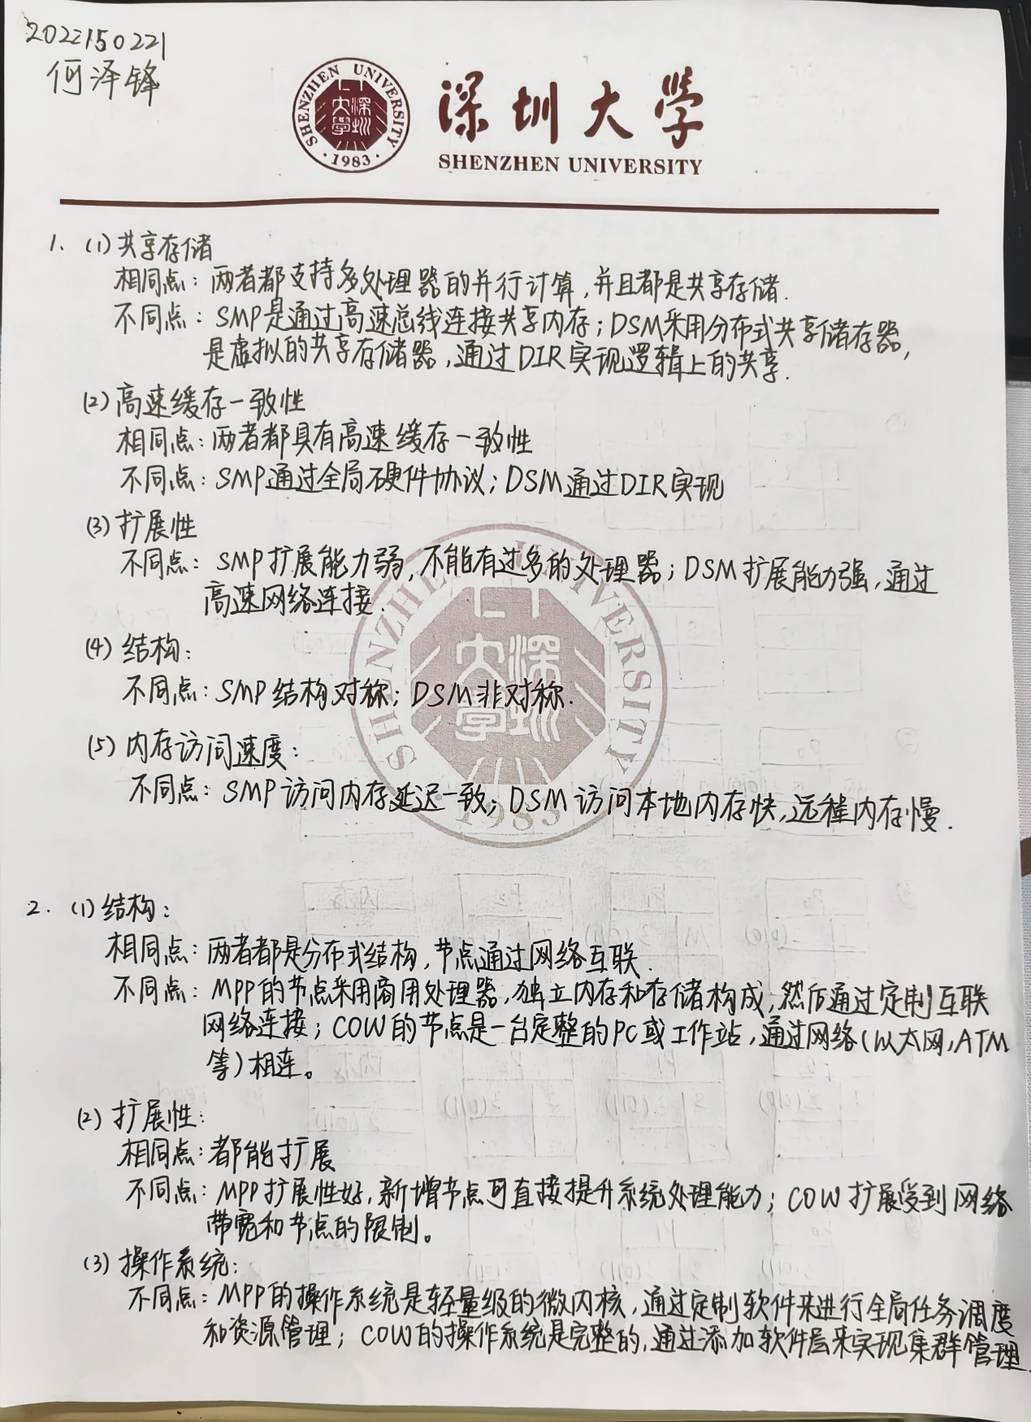

2.简述大规模并行处理机和工作站机群的异同。



3.在3个CPU的SMP中，若各个处理器依次执行了下列操作，描述MESI协议的执行过程。假设初始时x只在内存中，且初始值为0。

①P0：read x；②P1：read x；③P1：x=1；④P2：read x；⑤P0：x=2；⑥P1：x=3；⑦P2：read x；⑧P0：read x。

